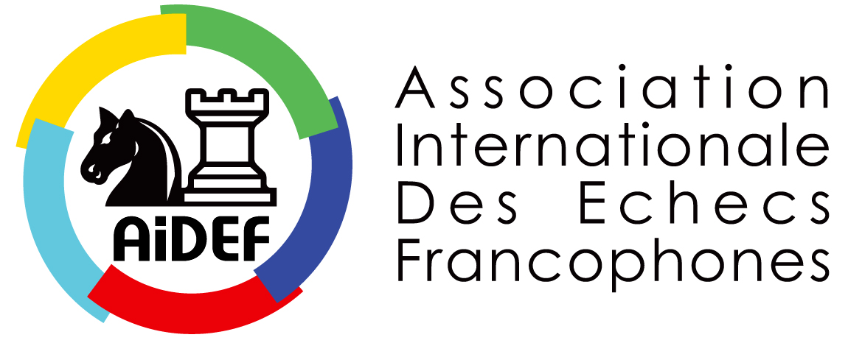

Palmarès des championnats de la Francophonie

- Champions – Parties classiques

- 2010 : MF Stéphane HAUTOT – Belgique (Yasmine Hammamet – Tunisie)
- 2014 : GMI Essam EL GINDY – Egypte (Beyrouth – Liban)
- 2015 : GMI Romain EDOUARD – France (Montréal – Canada Québec)
- 2016 : GMI Michele GODENA – Italie (Menton – France)
- 2017 : GMI Erald DERVISHI – Albanie (Yasmine Hammamet – Tunisie)
- 2018 : GMI Dimitrios MASTROVASILIS – Grèce (Tirana – Albanie)
- 2019 : MI Gabriel FLOM – France (Paris – France)
- 2021 : MI Loïc TRAVADON – France (Casablanca – Maroc)
- 2023 : MI Shawn RODRIGUE-LEMIEUX – Québec (Yamoussoukro – Côte d’Ivoire)

- Championnes – Parties classiques

- 2014 : WGM Khaled MONA – Egypte (Beyrouth – Liban)
- 2015 : WGM Khaled MONA – Egypte (Montréal – Canada Québec)
- 2016 : WGM Khaled MONA – Egypte (Menton – France)
- 2017 : WGM Nino MAISURADZE – France (Yasmine Hammamet – Tunisie)
- 2018 : WGM Nino MAISURADZE – France (Tirana – Albanie)
- 2019 : WGM Elvira BEREND – Luxembourg (Paris - France)
- 2021 : WGM Tatiana DORNBUSCH – Monaco (Casablanca – Maroc)
- 2023 : WGM Maïli-Jade OUELLET – Québec (Yamoussoukro – Côte d’Ivoire)

- Champions Senior+50 – Parties classiques

- 2017 : GMI Gilles MIRALLES – France (Yasmine Hammamet – Tunisie)
- 2018 : GMI Gilles MIRALLES – France (Tirana – Albanie)
- 2019 : WGM Elvira BEREND – Luxembourg (Paris – France)
- 2021 : MI Fred BEREND – Luxembourg (Casablanca – Maroc)
- 2023 : MI Damir LEVACIC – Monaco (Yamoussoukro – Côte d’Ivoire)

- Champions Vétéran+65 – Parties classiques

- 2017 : MF Garcia PAOLICCI – Andorre (Yasmine Hammamet – Tunisie)
- 2018 : MF Sula ZEQIR – Albanie (Tirana – Albanie)
- 2019 : MI Kamran SHIRAZI – France (Paris – France)
- 2021 : Skalli TAOUFIK – Maroc (Casablanca – Maroc)
- 2023 : Mohamed LAMETI – Maroc (Yamoussoukro – Côte d’Ivoire)

- Champions – Parties rapides

- 2014 : MI Richard PILE – France (Saint Laurent du Var – France)
- 2015 : Vladimir PALEOLOGU – Suisse (Arvier – Italie)
- 2016 : GMI Christian BAUER – France (Genève – Suisse)
- 2017 : GMI Erald DERVISHI – Albanie (Yasmine Hammamet – Tunisie)
- 2018 : GMI Maxime LAGARDE – France (Cannes – France)
- 2019 : GMI Sabino BRUNELLO – Italie (Menton)
- 2022 : GMI Maxime LAGARDE – France (Lyon – France)
- 2023 : MI Loïc TRAVADON – France (Yamoussoukro – Côte d’Ivoire)

- Champions – Parties blitz

- 2014 : MI Fadi EID – Liban (Jezzine – Liban)
- 2015 : GMI Maxim DLUGY – Etats-Unis (Montréal – Canada Québec)
- 2016 : GMI Michele GODENA – Italie (Genève – Suisse)
- 2017 : GMI Thal ABERGEL – France (Yasmine Hammamet – Tunisie)
- 2018 : GMI Maxime LAGARDE – France (Cannes – France)
- 2019 : GMI Mikhail GUREVICH – Belgique (Paris - France)
- 2021 : MI Loïc TRAVADON – France (Casablanca – Maroc)
- 2023 : GMI Victor BOLOGAN – Moldavie (Yamoussoukro – Côte d’Ivoire)

- Vainqueurs - Coupe d’échecs par équipes en ligne

- 2021 : ALBANIE – WCM Klean SHUQJA, Aleksander XHEMBULLA, Ergit RAMAJ, Petro BOCI

- Vainqueurs - Championnat d’échecs par équipes en ligne

- 2021 : QUEBEC – GMI Thomas ROUSSEL-ROOZMON, IM Olivier-Kenta CHIKU-RATTE, MF Shawn RODRIGUE-LEMIEUX, WGM Maïlli-Jade OUELLET
- 2022 : QUEBEC - GMI Bator SAMBUEV, IM Shawn RODRIGUE-LEMIEUX, IM Olivier-Kenta CHIKU-RATTE, WGM Maïlli-Jade OUELLET
- 2023 : QUEBEC - GMI Thomas ROUSSEL-ROOZMON, IM Jean HEBERT, WGM Maïlli-Jade OUELLET, FM Kevin ZHONG, WCM Julia TSUKERMAN

- Vainqueur - 24 heures de Blitz en ligne

- 2021 : MI Olivier TOUZANE – France
- 2022 : Philippe MAYER – France
- 2023 : MF Abimbola OSUNFUYI – Nigéria
- 2024 : GMI Maxime LAGARDE - France

56, Boulevard Mantega Righi – 06100 Nice – France
Association déclarée conformément à la loi du 1er juillet 1901 – courriel a.i.d.e.f@aol.fr

